بسم الله الرحمن الرحیم

سرمقاله: بیشتر کتاب بخوریم!
داستان اولین کتابی را که خواندید،‌ یادتان هست؟ چه بود: پلیسی؟ معمایی؟ علمی؟ یا شعر؟ یادتان هست اولین بار چه زمانی کتاب را خط به خط خواندید و از هیجان کشف معنی هر لغت،‌ سطرها را چطور بلعیدید؟ خاطرتان هست اولین بار چه زمان و کجا اولین کتاب را انتخاب کردید و از پدر و مادرتان خواستید تا آن را برایتان بخرد؟ طعم شیرین اولین کتاب با پول توجیبی‌هایتان چطور؟ هنوز شیرینی‌شان را حس می‌کنید؟
گاهی اوقات خوش‌بوترین رایحه دنیا بوی کاغذهای کتابی لذیذ است که هر لحظه طعم شیرینش زیر زبان می‌آید؛ همان کتاب‌هایی که آدم را از خواب و خوراک می‌اندازند. پس چرا بعضی‌ها این‌قدری که برای غذای جسمشان وقت می‌گذارند و خرج می‌کنند، نسبت به غذای روحشان بی‌خیال‌اند؟ باور کنید این غذا چاقی نمی‌آورد و همه‌اش لذت است. پس کمی بیشتر کتاب بخوریم!

پای منبر خدا: مشقِ امشبِ خدا
اگر مشق کلاس اول دبستان به‌اندازه اول دبیرستان باشد، خیلی ناعادلانه می‌شود. چون قدرت فکری و جسمی دانش‌آموز دبستانی و دبیرستانی خیلی با هم فرق دارد. حالا خدا می‌خواهد به ما مشق دهد. می‌دانی مقدارش چقدر است؟
لا يُکَلِّفُ اللَّهُ نَفْساً إِلاَّ وُسْعَها
یعنی خداوند هیچ‌کس را جز به‌اندازه توانش تکلیف نمی‌کند. (بقره/286)
اما خیال نکنی که پس حال می‌توانی به‌جای مشق خودت، مشق اول دبستانی‌ها را بنویسی و بگویی که خدا سخت نگرفته؛ نه، خدا سخت نمی‌گیرد ولی از تو می‌خواهد که ظرف قدرتت را بزرگ کنی، خیلی بزرگ. اصلاً مشق خدا همین است: کوچک نمان، خودت را بزرگ کن!

پای درس اهل‌بیت: خودکارت را بردار
معلم دارد حرف می‌زند، دانش‌آموز بروبر نگاهش می‌کند! معلم پای تخته می‌نویسد، باز هم او بروبر نگاه می‌کند. ای‌بابا‍! خب تو هم خودکار یا مدادی بردار و شروع کن به نوشتن، اگر می‌خواهی علم‌ت ماندگار باشد:
قَيِّدُوا الْعِلْمَ بِالْكِتَابِ
پیامبر اعظم (صلی‌الله‌علیه‌وآله) فرمودند: علم را با نوشتن به بند بکشید.
می‌گوید حفظ می‌کنم. بله، حفظ هم خوب است ولی ماندگار نیست. اصلاً از قدیم گفته‌اند: «هر چی نوشتی می‌مونه، هر چی حفظ کردی می‌پره!»

کلام امام: نوجوانی دوره طلایی مطالعه
الان احادیثی یادم است که آن‌ها را در دوره نوجوانی خواندم و یادداشت کردم؛ دفتر کوچکی داشتم که یادداشت می‌کردم. احادیثی را که دیروز، یا همین هفته نگاه کرده باشم، یادم نمی‌ماند، مگر این‌که یادآوری وجود داشته باشد؛ اما آن‌هایی را که در آن دوره خواندم، کاملاً یادم است. شما هم واقعاً باید قدر بدانید؛ هرچه امروز مطالعه می‌کنید، برایتان می‌ماند و هرگز از ذهنتان زدوده نمی‌شود. دوره نوجوانی برای مطالعه و یاد گرفتن، دوره خیلی خوبی است؛ واقعاً یک دوره طلایی است و با هیچ دوران دیگری قابل مقایسه نیست.
(گفت‌وشنود صمیمانه رهبر انقلاب با جمعی از جوانان و نوجوانان، 14/11/76)

برای دوستم چی بفرستم؟
- مسئله این نیست که خرید کتاب چقدر گرون تموم میشه، مسئله اینه که اگر کتاب نخونی چقدر برات گرون تموم میشه!
- انسان‌های بزرگ می‌توانند دو دقیقه بدون هوا، دو هفته بدون آب و یک عمر بدون پول زندگی کنند، اما بدون «کتاب» نمی‌توانند حتی یک لحظه زنده بمانند.
- فقر اینه که کتاب‌خانه خونه‌ات کوچک‌تر از یخچالت باشه!

کاریکاتور
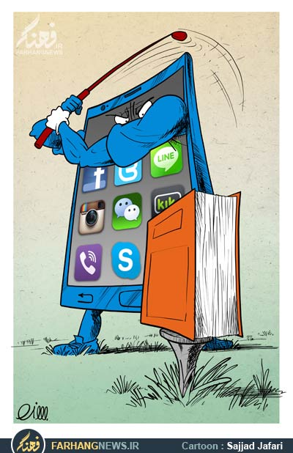

شهدا: خاکریزهای کاغذی!
مجتبی بابایی، رزمنده طراح این کتابخانه سیار بود. کتابخانه‌ای که با طرح خودش روی اتاق‌های دست‌ساز پشت وانت نیسان در جبهه‌ها می‌گشت و اوقات فراغت رزمنده‌ها را با کتاب‌خوانی پر می‌کرد.
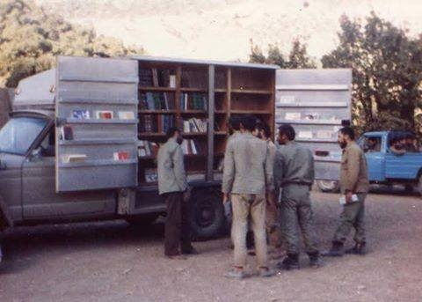

احکام
می‌‌خواهد نماز بخواند، ناگهان شک می‌کند آیا وضویی که قبلاً گرفته باطل شده است یا نه؟! در این صورت تا یقین به باطل شدن وضو نکند، می‌تواند با آن وضو نماز بخواند یا قرآن قرائت کند. (اجوبة الاستفتائات، سؤال 123)

میدان عمل: نشانگر کتاب
حتماً شما هم دوست دارید نشانگری برای کتاب‌هایتان بسازید و دیگر مجبور نباشید ورق‌های با ارزش کتابتان را تا بزنید تا جایی را که قرار است بخوانید تعیین کنید.
ابتدا یک مربع ۱۰ در ۱۰ سانت پشت یک مقوای ترجیحاً رنگی رسم کنید. مربع را به ۴ مربع مساوی تقسیم کنید. مانند شکل زیر یکی از مربع‌ها را پاک کنید. قطر مربع بالایی و پایینی را رسم نموده و هاشور بزنید.
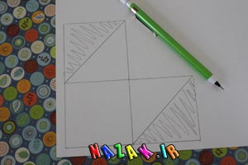
حالا هاشورزده‌ها را قیچی کنید.
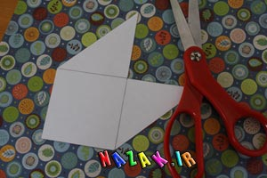
خطی در امتداد اضلاع این شکل در سمت دیگر مقوا (روی مقوا) رسم نمایید.
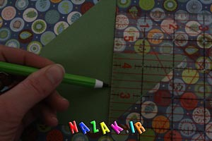
پس از رسم این خط از دو طرف وسط را به دلخواه رنگ‌آمیزی و یا از برچسب‌های زیبا استفاده کنید.
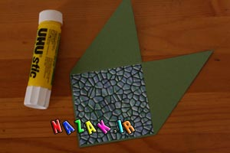
حالا دو مثلث گوشه را تا بزنید. با چسب کاغذ دو مثلث را به هم بچسبانید. ولی هرگز مثلث‌ها را به قسمت برچسب نچسبانید.
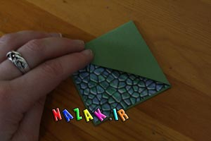
نشانگر آماده است.
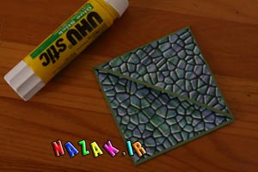
می‌توانید به صورت بسیار ساده و با کاغذ کادو این کار را انجام دهید.
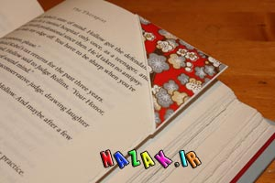
منبع: nazak.ir

چه کتابی بخونم؟
مهمان‌هایی با کفش‌های لنگه‌به‌لنگه
مؤلف: محمد دهریزی /ناشر کتاب: سوره مهر /چاپ اول، 74 صفحه، رقعی، 5000 تومان.
این کتاب مجموعه داستانک‌های طنز با موضوع دفاع مقدس است. با خواندن این کتاب با روحیه پرنشاط رزمندگان، جانبازان و ایثارگران سال‌های جنگ تحمیلی آشنا می‌شوید. وجود شخصیت‌های نوجوان در داستانک‌ها، صفای رزمندگان و نثر روان کتاب، خواندن آن را دل‌پذیر کرده است.

دانستنی‌ها: چرا برخی چپ‌دست‌اند؟
قسمت راست با قسمت چپ بدن ما، کاملاً «قرینه» هم ساخته نشده‌اند. قسمت راست بدن و صورت، کمی با قسمت چپ آن فرق می‌کند. دست‌های ما از لحاظ قدرت با هم متفاوت‌اند. پاهایمان نیز از لحاظ اندازه دقیقاً همسان نیستند. این‌گونه فرق‌ها در تمام اعضایی که در دو طرف بدن ما قرار گرفته‌اند، مشاهده می‌گردد.
وقتی به مغز می‌رسیم، می‌بینیم آن‌جا نیز دو قسمت راست و چپ، عیناً مانند هم کار نمی‌کنند. بلکه سمت چپ آن مسلط بر قسمت دیگر است.
رشته اعصابی که از قسمت چپ مغز منشعب می‌شود، در ناحیه گردن به سمت راست بدن می‌رود. اعصاب مربوط به نیم‌کره راست مغز نیز به قسمت چپ بدن می‌روند.
بنابراین، چون قسمت چپ مغز چیرگی بیشتری بر بدن دارد و اعصاب سمت راست بدن نیز از آن‌جا منشعب شده، ما می‌توانیم با دست راست بهتر بنویسیم، چیزی را برداریم و یا سایر کارها را انجام دهیم. در مورد چپ‌دستان، قضیه برعکس است.

لطیفه
- گویند:‌ مردی به دادگاه مراجعت کرد و تقاضای طلاق زن خود را نمود. قاضی پرسید:‌ به چه دلیل میخواهی زنت را طلاق دهی؟ ‌گفت:‌چون آداب معاشرت و روش زندگی را نمیداند. قاضی با تعجب گفت: شما بیست سال است ازدواج کرده‌اید، حالا متوجه شدید که او آداب معاشرت را نمیداند؟‌ گفت: ‌علت این است که من تا دیروز کتاب آداب معاشرت نخریده بودم و خودم هم نمیدانستم!
- از کسی پرسیدند که دوست‌دار کتاب کیست؟ ‌با صداقت و صراحت گفت: موریانه!

سؤال
- مشق خدا به ما چیست؟
- خودت را بزرگ کن.
- راحت باش و به خودت اصلاً سخت نگیر.
- مشقی بیشتر از توان ماست که نمی‌توانیم انجامش دهیم.

- اگر شک کنیم که وضویمان باطل شده یا نه تکلیف چیست؟
- شک بی‌مورد است و بنا را بر وضو داشتن باید بگذاریم.
- باید مجدداً وضو بگیریم.
- با آن وضو نمی‌توانیم نماز بخوانیم.

(اگر خواستید مطلبی را حذف کنید به ترتیب: دانستنی‌ها، کاریکاتور، لطیفه)

